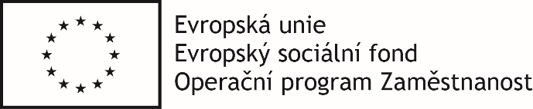

BEZPLATNÉ FINANČNÍ PORADENSTVÍ – DLUHOVÁ PORADNA
Vážení spoluobčané,
v souvislosti se současnou situací a nouzovým stavem nabízí Krajská hospodářská komora Ústeckého kraje, jakožto realizátor projektu STOP Exekuce v Ústeckém kraji, registrační číslo: CZ.03.2.60/0.0/0.0/18_088/0010766, bezplatnou telefonní linku finančního poradenství pro všechny, kteří řeší problematiku předlužení a neschopnost splácení svých závazků.
Telefonní linka bude fungovat každý všední den od 8:00 – 18:00 hodin na telefonních číslech:
+420 774 801 394
+420 775 663 483
Společně to zvládneme!!!

